nová Adela

školský časopis zostavený z príspevkov žiakov našej školy

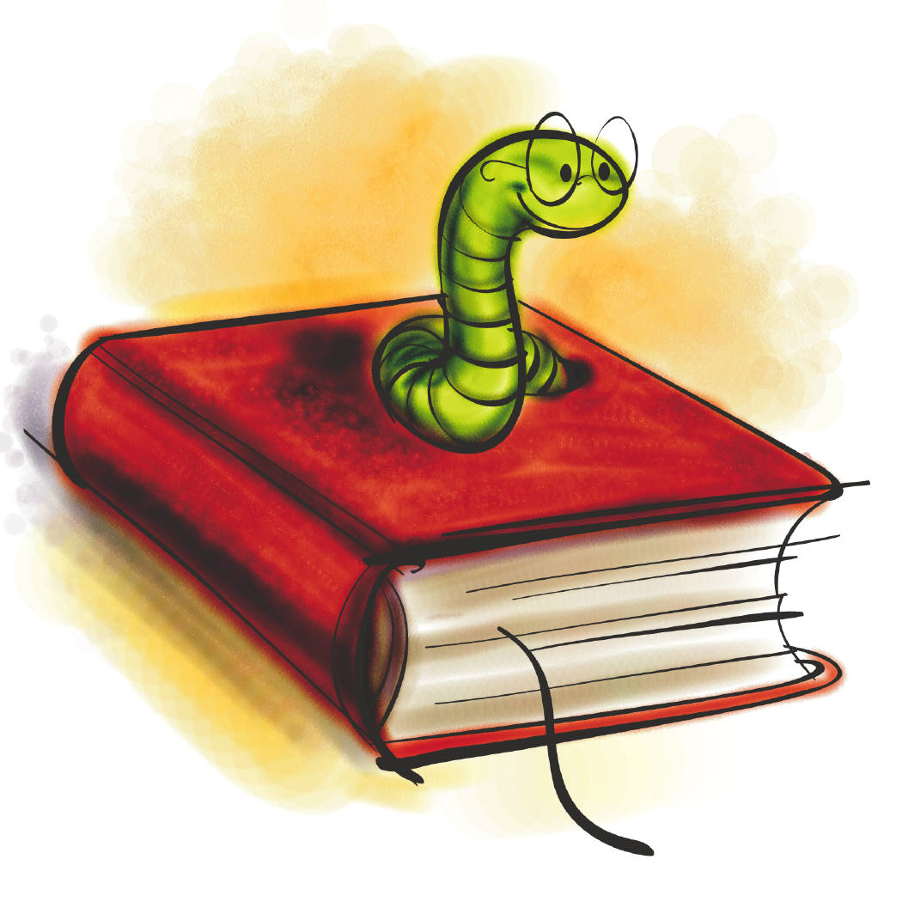
3.číslo

školský rok 2016/17

ZŠ A. Ostrolúckej v Budči

Testovanie 9

5. apríl 2017
V súčasnosti stále častejšie počúvame, ako sa dnešné deti neučia, ako žijú v duchu hesla „nejako bude“, ako berú všetko na ľahkú váhu. Naši deviataci mali 5.4.2017 veľký deň. Čakalo ich testovanie vedomostí z matematiky a slovenského jazyka, tzv. „Monitor“. Každý z nich k tejto skúške pristúpil inak. Niekto zodpovedne, s veľkým rešpektom, až strachom, iný...........ale veď čítajte a sami posúďte, ako to s tou dnešnou mládežou a učením naozaj je
- Ako ste sa na testovanie pripravovali?
- riešila som si monitory z minulých rokov
- chodila som na doučovanie v škole
- učila som sa vždy, keď sa mi dalo
- nedoučoval som sa, ale rozmýšľal som nad tým, ako to dopadne
- fúú, neučila som sa vôbec, z hodín som si veľa zapamätala
- učil som sa deň predtým 2 hodiny
- 2 dni pred monitorom som si čítal teóriu zo zakladača, inak nič
- nijako. Proste išiel som do školy, dal som si čokoládu a bolo fajn.
- nerozmýšľala som nad tým
- Aký ste mali pocit večer pred testovaním?
- dobrý
- zlý, celú noc som nespal
- no zlý, snažil som sa rýchlo zaspať. Kebyže mám lieky na spanie, tak si dám aj 4.
- nevedel som zaspať
- tešil som sa, že už bude pokoj
- chcel som to už mať za sebou
- bolo to zvláštne, nevedela som zaspať, potila som sa...
- strach
3. Čo vám v strese najviac pomohlo?
- kamaráti, čokoláda, futbal, hudba, nikto, zvieratá
4. Čo bolo ťažšie SJL alebo MAT?
- SJL pre 5 žiakov
- MAT pre 10 žiakov
5. Mali ste nejakú taktiku?
- áno, najprv si prečítať otázky, až potom text ( 2 žiaci)
- nie, žiadnu (12 žiakov)
- tipovanie (1 žiačka)
6. Prekvapilo ťa niečo v testoch príjemne?
- áno, niektoré úlohy, o ktorých sme si hovorili na hodine
- áno, milý pán, ktorý bol z inej školy a mal dozor
- nie, nič pozitívne
- áno, tá atmosféra, myslela som, že to bude také vážnejšie
- áno, ľahké úlohy z matiky, zrozumiteľné
7. Zmenil by si niečo na svojom konaní, keby sa dal vrátiť čas?
- viac by som sa sústredil
- viac by som sa pripravoval
- biflila by som sa, aby som to napísala lepšie
- prekonal by som sa a viac by som sa učil
- nie nič. Len ma strašne mrzí, ako to dopadlo...
- to učenie.....
- asi nič, všetko je tak, ako má byť
- tipovala by som matiku
8. Dozvedel si sa pri tejto prvej životnej skúške o sebe niečo nové?
- áno. Mám viac odhodlania, nebáť sa vecí, ktoré sú ťažko zvládnuteľné.
- áno. Dozvedel som sa, že stres nie je taký, ako sa vraví, že „prekonáš to“. Potili sa mi
ruky a bol som spomalený.
- že som stresmenka
- že som stresový typ
- že zle zvládam stresové situácie. Ale to som už o sebe vedel aj predtým.
9. Čo by ste odkázali budúcim deviatakom?
- učte sa poriadne, píšte si poznámky, dávajte pozor na hodinách
- nech sa neučia, lebo tí, čo sa neučili, to napísali lepšie
- učte sa, bude to ťažké, ale verím, že to dáte
- nemusíte sa báť
- veľa sa pripravovať
- nemajte stres. Zoberte si veľa sladkého a učte sa. Držím vám palce!
- pozorne čítajte úlohy
- myslite na to, aké to bude super, keď už budete mať po tom....
- nebojte sa, nie je to také strašné, ako každý hovorí

Takže, milí ôsmaci, všetci vám držíme palce, aby ste to na budúci rok zvládli čo najlepšie a snáď vám pomôžu aj skúsenosti a rady vašich predchodcov. Veď najlepšie je poučiť sa z chýb iných a nie z tých vlastných.....
Tak veľa šťastia!!!

Večerná ulica (umelecký opis)
Večer sa pomaly zdroj svetla ukladá do postele. Vidno už iba červeno – oranžovú žiaru na tmavnúcej oblohe. Je najteplejšie ročné obdobie a ja konečne vyliezam von. Cez deň je tak horúco! O chvíľu mizne aj ten posledný lúč naznačujúci, že tam hore, niekde v inom svete, sa nachádza tá žltá pálivá guľa. Príjemne sa ochladí a začínajú sa objavovať prvé trblietky na čierno-čiernych šatách noci. Mesto stíchlo a začína sa prebúdzať nočný život. Kdesi v diaľke sa rozsvieti svetlo lampy. Postupne sa rozžiarujú aj ostatné. Jedna po druhej. Zdvihnem zrak a uvidím pribúdajúce chumáče hmly. Tvoria zaujímavé skupinky a z nich obrazce. Jasný kosák na nočnej oblohe im dodáva podivuhodnú podobu. Odráža chabú žiaru neviditeľného slnka. Prešľapujem z nohy na nohu a pozorujem tiene stromov šplhajúcich sa do neba. Steblá trávy sú ako tancujúce víly. Ladne sa pohybujú z boka na bok, dopredu a dozadu. Vetrík im hrá veselú i smutnú hudbu.
Zahnem za roh. Ponad hlavu mi preletí čierny nočný vták. Má krásne oči. Na malú chvíľu sa do nich zadívam. Vidím odvahu, priamosť, ale aj lásku a nehu. Je prekrásny. Perie hnedé ako mladá kôra stromov. Sadám si na lavičku a ešte raz sa započúvam do zvukov parku. Snažím sa držať oči otvorené a neponoriť sa do ríše snov. Ale prehrávam....
Veronika Merganičová, 7.A 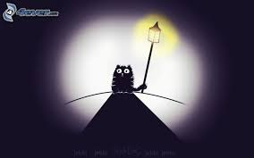

Návrat do džungle
Iste poznáte príbeh o Mauglím, ľudskom mláďati, ktoré vychovala v džungli svorka vlkov.....Ako by to vyzeralo, keby sa Mauglímu podarilo vrátiť do sveta ľudí ? A ako, keby sa potom, po rokoch, znova vrátil do džungle? Výborný námet na príbeh podľa vlastnej fantázie.......Jedinou podmienkou bolo použitie priamej reči......

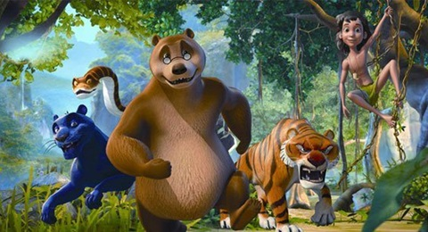
A je to tu! Po rokoch sa vraciam do džungle. Sedím v aute a mierim k vodopádu, kam som chodil ako malý so svojím priateľom Balúom. Už počujem šumenie vody odrážajúcej sa od skál. Tak rád by som znova videl všetkých svojich priateľov! Už vidím vodopád. Zastavím auto a vystúpim. Všetky spomienky sa vracajú. „Balú, Bagíra!“ kričím s nádejou, že sú niekde nablízku. „Bagíra!“, no bez odpovede. Chvíľu sedím pri vodopáde a rozmýšľam. Kde tak môžu byť? Započujem šuchot lístia a praskot konárikov. Vyľakaný sa postavím a zbystrím zrak. Utekám späť k autu a zatváram dvere. Pozriem cez okno a......v tom momente vybehnem von. „Balú!“ kričím od šťastia. Veľký huňatý medveď ide smerom ku mne. A za ním? Čierny majestátny leopard. „Bagíra!“kričím a bežím k nim. „Mauglí, ako si sa sem dostal, ako si nás našiel?“opýtal sa Balú. „Sme tak radi, že ťa vidíme!“ „A kde je otec Vlk a mama Vlčica?“spýtal som sa. „Poď, pôjdeme za nimi,“povedal Balú. Vydali sme sa spolu cez džungľu popri riečke. Predierali sme sa ťažko. Odkryl som liany, čo mi zakrývali tvár a zbadal som veľké skaly. Už si spomínam. Na všetko! Odrazu spoza skál vyšli vlky. „Mama Vlčica, otec Vlk,“zvolal som. „Mauglí, syn náš, ty si sa vrátil?“začal otec Vlk. „Chýbali ste mi,“povedal som, „už odtiaľto nikdy neodídem. Tu je môj domov a tu zostávam.“
Saška Urbanová, 7.A 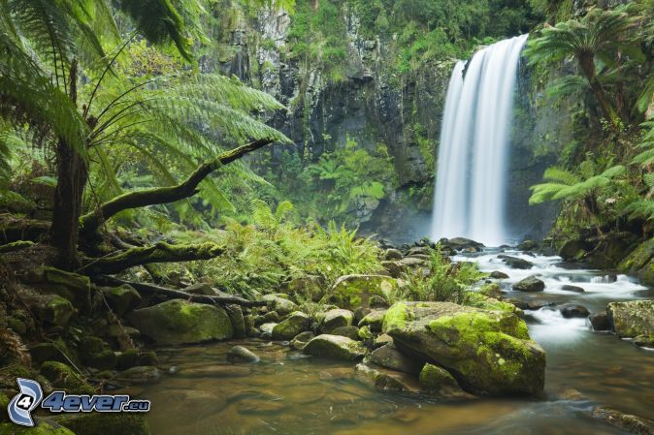

Mauglí sa vracia do džungle a hľadá svoju mamu Vlčicu a otca Vlka. Prešli dni a noci a stále nič. Aj dnes kráča hustou džungľou a tu stretne tigra Šer-Chána so ženou a malými tigríčatami. Dívajú sa naňho hrozivo. Šer-Chán k nemu pristúpi a oňuchá ho. Zaznie rev a všetci sa do neho pustia. Mauglí beží a schová sa v jaskyni, ktorou kedysi prechádzal so svojou mamou a otcom. Pripomenulo mu ich to a pocítil ešte väčší smútok. „Mami, oci, kiežby ste tu boli so mnou,“povzdychne si. „Nič už nie je ako predtým!“
Odrazu začul praskot. Obzrie sa a zbadá lišiaka Tabakiho. Mauglí skríkne a znova uteká. Za chrbtom začuje: „Šer-Chán, rýchlo, našiel som ho!“ Tiger rýchlo pribehne aj s hadom Ka. Mauglímu sa darí unikať, no zrazu sa ocitá na kraji priepasti. Celý sa trasie od strachu a nevie, čo robiť. A vtedy sa objavví otec Vlk a mama Včica a zakričia: „Mauglí!“ Mauglí vyobjíma mamu aj otca.....
Renatka Marková,7.A

úlohy k textu:
- Vypíšte mená postáv z oboch príbehov a ak viete doplňte mená tých, ktorí v príbehoch chýbajú.
- Viete, ako postavy príbehu vyzerali? Opíšte ich a pokúste sa ich aj charakterizovať.
- Viete niečo o vlkoch? Akí sú, ako žijú, ako sa správajú? Zistite niečo o nich na internete.
- Poznáte nejaké rozprávky, v ktorých vystupuje vlk? Aký ten vlk je? Zhoduje sa jeho správanie s tým, čo ste sa o vlkoch dočítali na internete?
- Pokúste sa vysvetliť frazeologizmy – osamelý ako vlk, vlk samotár, vlčí hlad. Súvisí to nejako s tým, čo ste o vlkoch zistili?
- Bezchybne odpíšte z textu ľubovoľnú vetu s priamou rečou.
- Nakresli Mauglího ako dieťa a ako dospelého.
- Napíš báseň o návrate Mauglího do džungle.
- Vymysli dialóg, ktorý by mohli viesť Mauglí a jeho vlčí rodičia, keď sa po rokoch v džungli znova stretli.
- Napíšte pokračovanie druhého príbehu.

Príslovia a porekadlá vtipne: aj toto sa podarilo našim žiakom .....
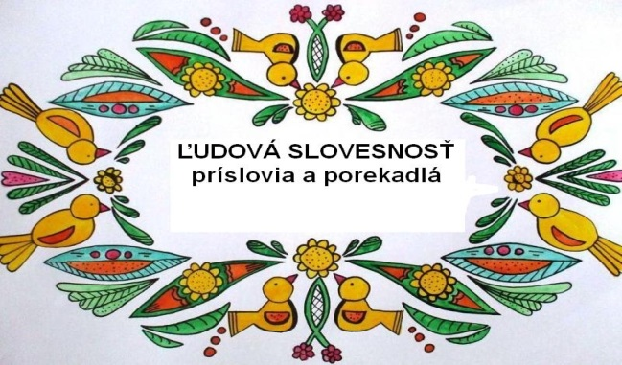
Ja o voze, ty na voze. Jeden čihi, druhý hihi. Bližšia košeľa ako sako. Každé hrable k sebe ber. Pri nových priateľoch nezabúdaj na ďalších. Čo ťa nepáli, to ťa nepopáli.
Hlad je najlepší kamarát. Kto chce psa biť, ten je zlý. Po daždi zas vyjde dúha.
Viete, ako to malo byť správne? Pokúste sa správne pospájať dvojice.
- Ja o voze, a) palicu si nájde.
- Jeden čihi, druhý b) hrabú.
- Bližšia košeľa ako c) slnko býva.
- Každé hrable k sebe d) ty o koze.
- Pri nových priateľoch nezabúdaj e) kuchár.
- Čo ťa nepáli, f) kabát.
- Hlad je najlepší g) na starých.
- Kto chce psa biť, h) hota.
- Po daždi zas i) nehas.

Múzeum holokaustu v Seredi

Vo štvrtok 20.4.2017 sme so žiakmi druhého stupňa navštívili Múzeum holokaustu v Seredi. Expozícia múzea sa nachádza v autentických priestoroch bývalého zberného židovského tábora z čias II.svetovej vojny. Fotografie, vystavené predmety, tisícky židovských mien na sklených tabuliach, detské topánočky, kočík, väzenské oblečenie, kúsok kože s vytetovaným väzenským číslom, dobytčí vagón určený na transporty, kožený bič dozorcov tábora, a i., to všetko nás akoby vrátilo v čase a mali sme možnosť aspoň do istej miery precítiť hrôzu tých čias. Časť expozície je venovaná aj ľuďom, ktorí riskovali svoj život, aby zachránili životy iných. Zelený strom uprostred jedného z barakov tak symbolizuje nádej na záchranu života uprostred smrti. V závere nás čakala dojímavá prednáška na tému Deti a holokaust a napokon dokument s osobnou výpoveďou Slováka židovského pôvodu, Juraja Fursta, ktorý mal to šťastie a spolu so svojimi rodičmi a bratom prežili tábor v Seredi i v Osvienčime. Bol to pre nás veľký zážitok a príležitosť zamyslieť sa...

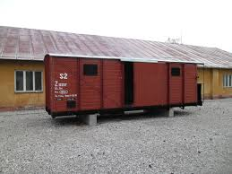

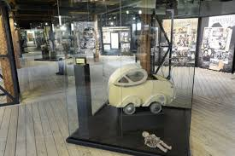

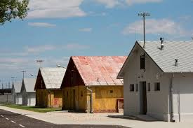

A čo dojmy samotných žiakov?
Na exkurzii ma najviac zaujalo: kočík, vagón, dokument Deti a holokaust, dokument o Jurajovi Furstovi, tisíce mien na sklenených tabuliach, detské topánočky, olivový strom...
Prekvapilo ma:
- že v malej fľaštičke bol vystavený kúsok ľudskej kože
- že tábor nezaložili Nemci, ale Slováci
- že tam bol ten vagón
- že vo vagóne mali ľudia 2 vedrá, jedno s vodou na pitie a druhé na WC
- že vo vagóne pre dobytok bolo natlačených 40 ľudí
- dokument o Slovákovi, ktorý prežil
- že sa im podarilo zachovať všetky tie veci
- že ten pán (Juraj Furst) prežil s celou rodinou
- že to všetko tak obnovili
- ten strom
A keďže aj formou exkurzií sa učíme, získavame skúsenosti, jednou z otázok bolo, čo by žiaci nabudúce spravili inak. Tu sú ich odpovede:
- opýtal by som sa niečo sprievodcu
- zobrala by som si menej jedla
- lepšie by som sa obliekol (bolo veľmi chladno)
- opýtal by som sa, či môžem vojsť do toho vagónu
- zmenila by som počasie
- pýtal by som sa viac otázok
- viac by som počúval a čítal na tabuliach

Niet nad vlastnú skúsenosť! Nabudúce teda trochu inak a samozrejme lepšie
Tri prasiatka
Určite túto rozprávku poznáte, ale skúsili ste ju niekedy aj nakresliť? Žiaci z II. špec. triedy, konkrétne Diana Kačová, Kevin Samko, Otka Samková, Sabrinka Kováčová a Zdenka Kandráčová, vytvorili krásne spoločné dielo – túto rozprávku na obrázkoch. Posúďte sami, ako sa im to podarilo!

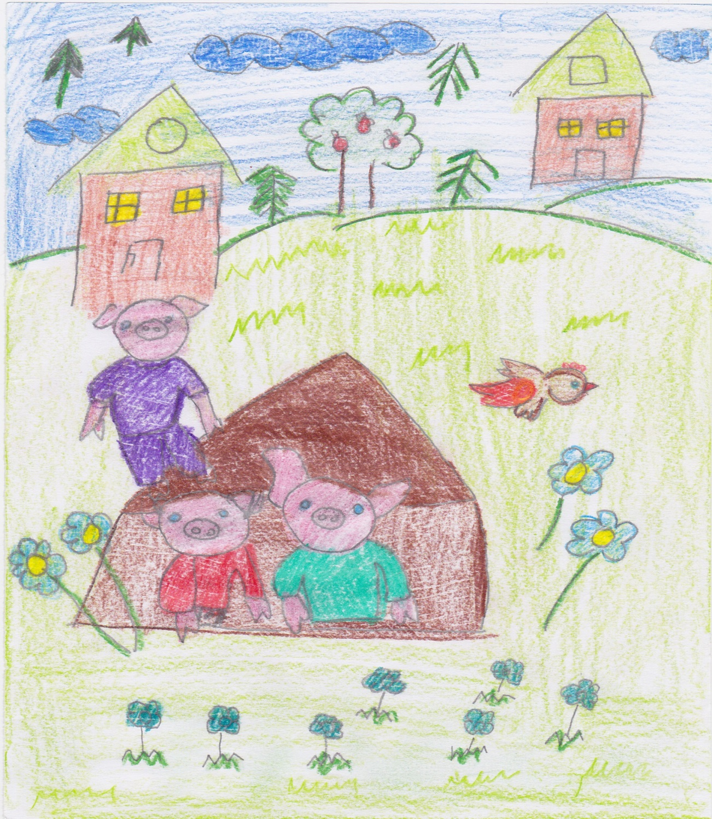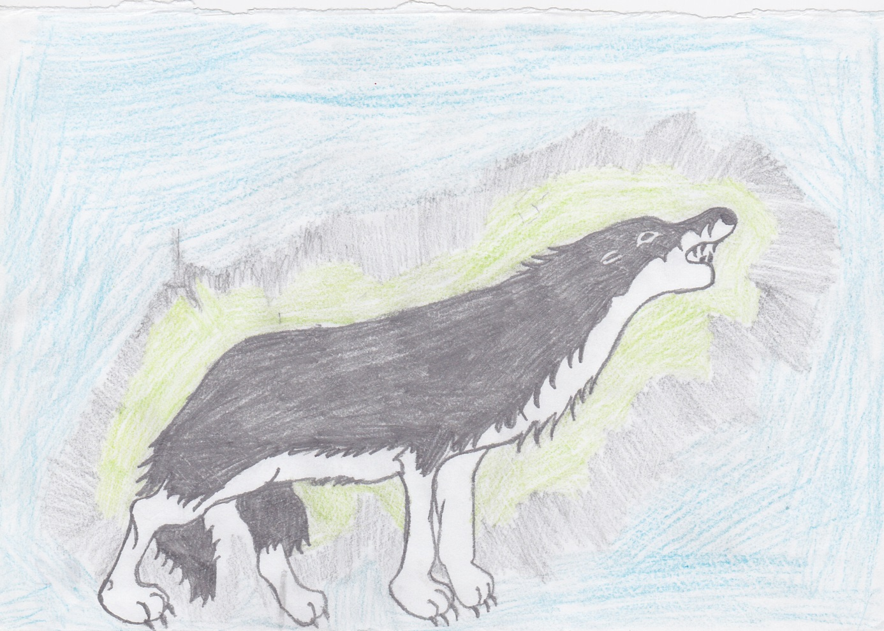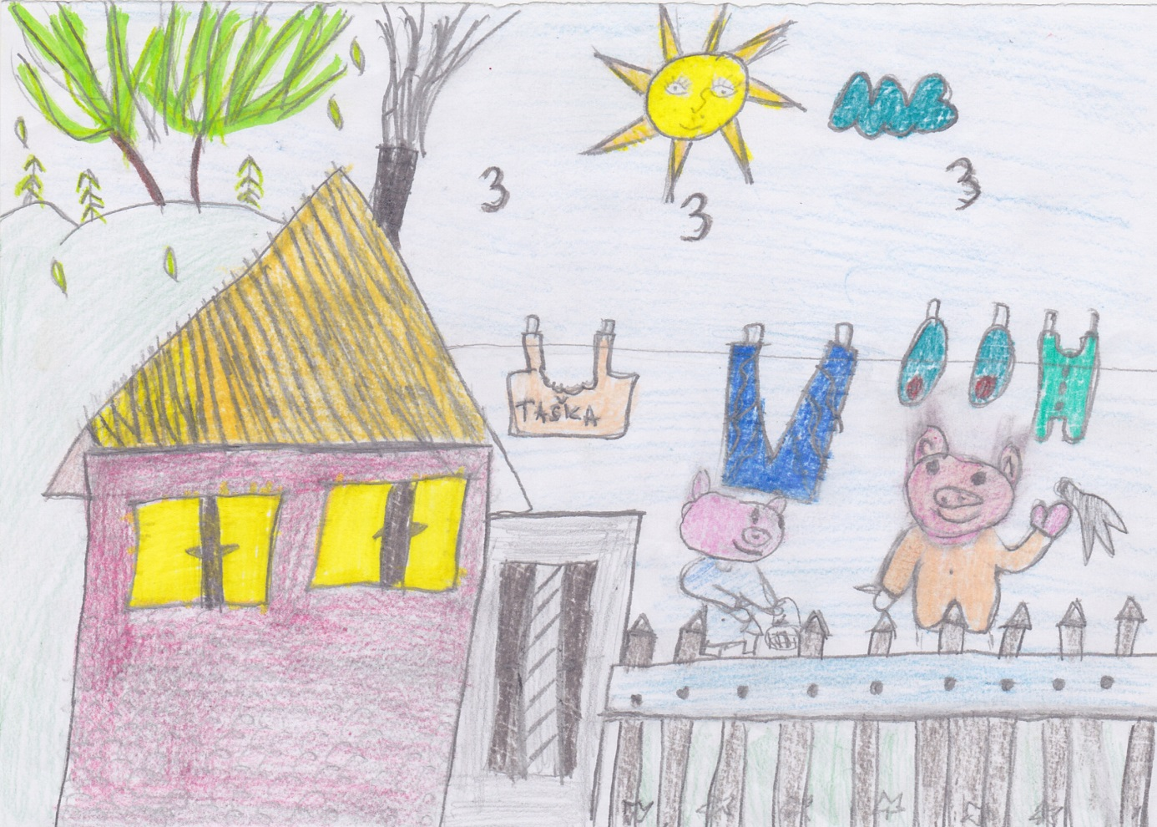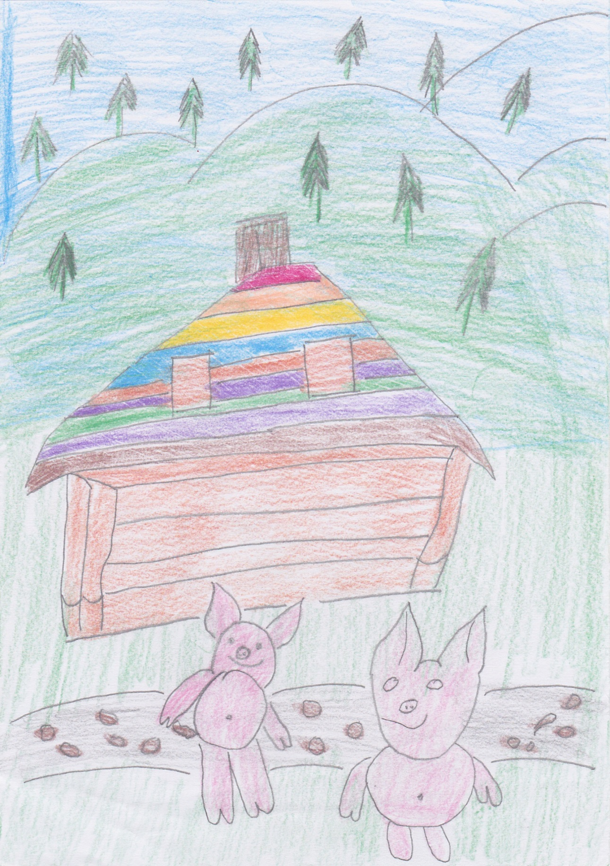

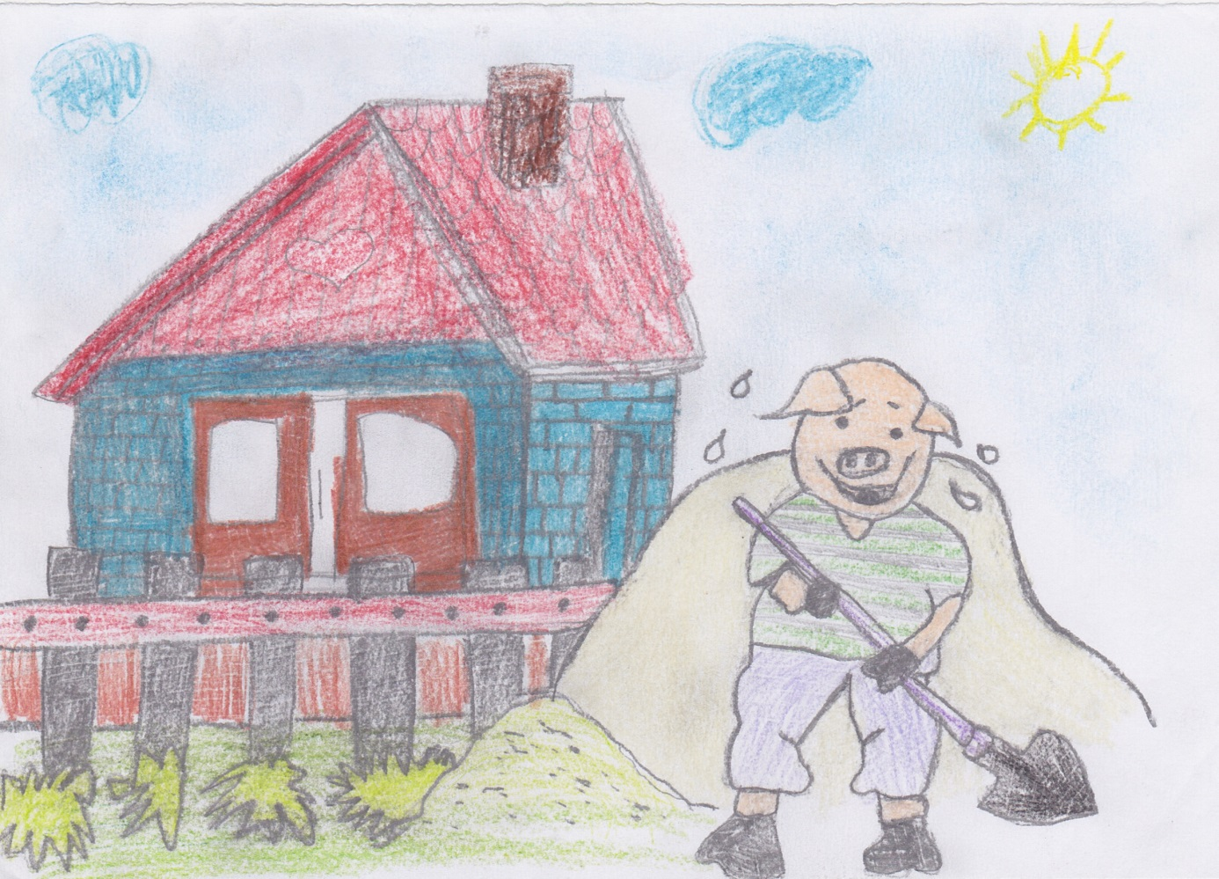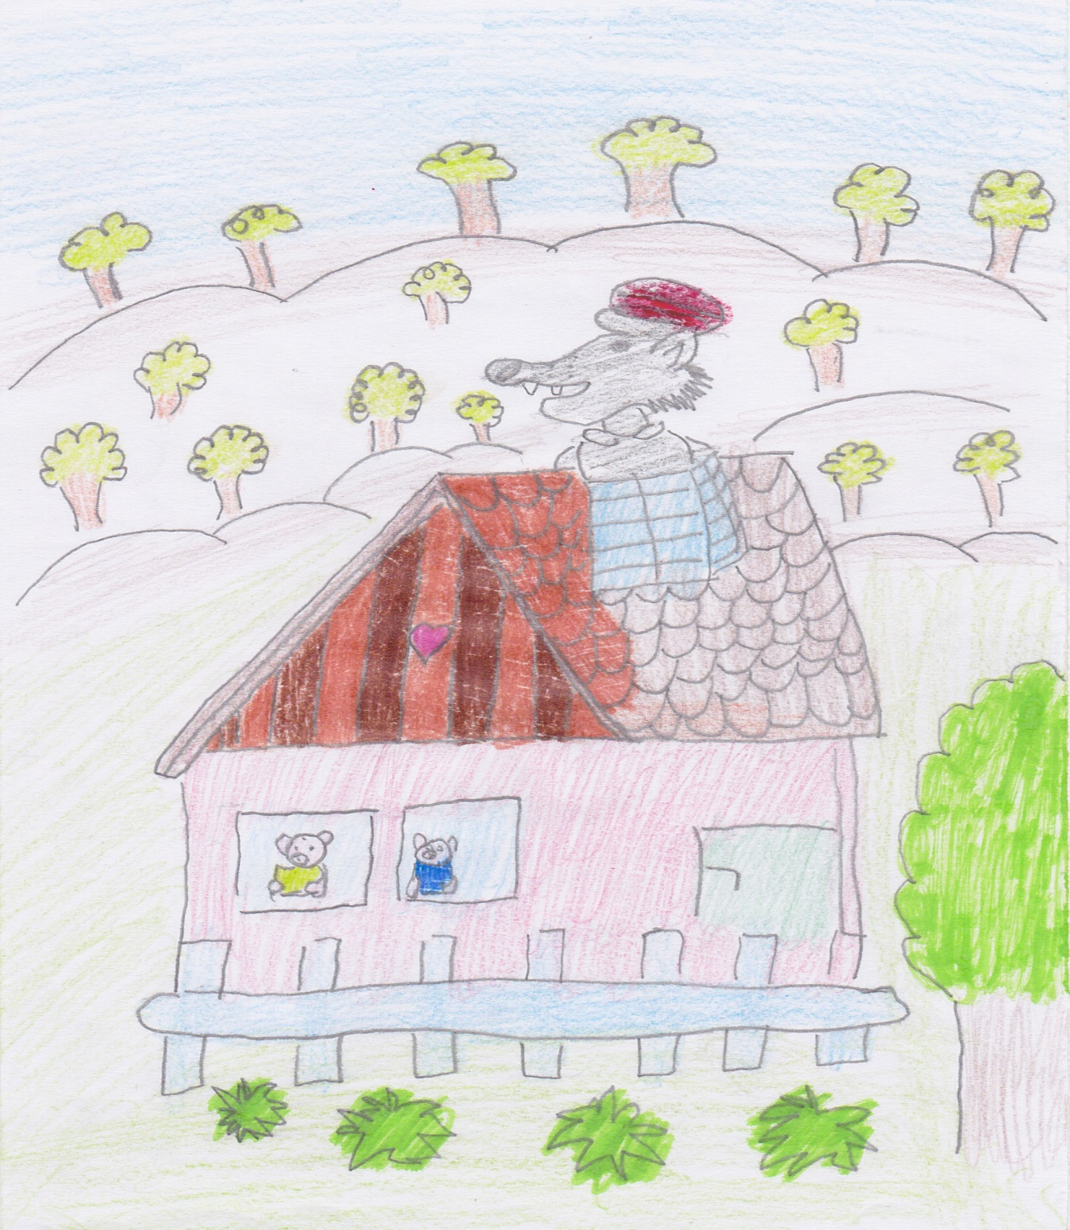
Na prázne miesto pod predposledným obrázkom:
a) sami dokreslite obrázok, ktorý by zapadol do deja rozprávky
b) napíšte stručný dej rozprávky
c) vymyslite báseň o troch prasiatkach

Zážitky z plaveckého kurzu (I.stupeň)

- v pondelok nás zaraďovali do skupiniek. Bola som celý týždeň v tej najslabšej. Najviac sa mi páčilo, keď sme lovili puky. (Klaudia Zetochová, 2.A)
- prvý deň som bola v 2. skupine. Učila nás trénerka Lucia. Druhý deň som už bola v tretej najlepšej skupine, kde bol tréner Laco. Najviac sa mi páčili preteky. Ja som plávala 25 m. (Dianka Petrášová, 2.A)
-každý deň nás tréneri učili iný štýl. Na plaveckom som sa každý deň šmykol. V piatok sme mali preteky. Prváčka ma predbehla a skončil som druhý. Každý dostal diplom a išli sme do parku. (Teo Taraba, 2.A)
-na plaveckom sa mi nepáčilo to, že tam bolo veľa detí. V stredu sme boli na zmrzline a bola výborná. Chýbal som 2 dni, ale chcel som postúpiť do 1. skupiny, no nepodarilo sa mi to. Najviac som sa tešil na voľné plávanie. Skákal som do vody. Bol som dobrý. Tréneri boli dobrí, ale aj prísni. (Miško Mazúch, 3.A)
- v stredu sme boli na zmrzline, bola veľmi dobrá. Vo štvrtok som konečne postúpil do 2. skupiny. V piatok sme súťažili. Nevyhral som, ale nevadí. (Mirko Beňo, 4.A)

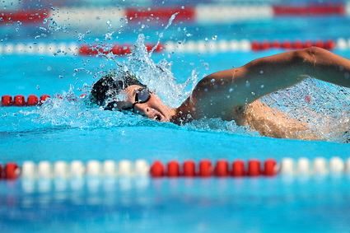 Aký plavecký štýl je na obrázku?
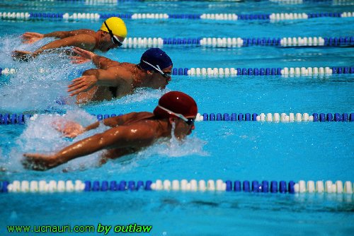
Aký plavecký štýl je na obrázku?
- na plaveckom bolo super, aj keď som bola v poslednej skupine. Najlepšie bolo voľné plávanie a mali sme najlepšiu trénerku Denisku. (Veronika Čihánková, 2.A)
- zoznámili sme sa s trénermi a s vodou.Bola som v strednej skupine. Mohla som byť v najlepšej, kde bola aj moja kamoška Paulínka. Najviac sa mi páčilo voľné plávanie. (Veronika Micháliková, 2.A)
- každý deň sme plávali prsia. Vo štvrtok sme boli za odmenu na zmrzline. V piatok boli preteky. Bolo tam super, aj keď som bol v najhoršej skupine. ( Maťo Ďurík, 2.A)
- v pondelok sme všetci boli v prvej skupine. Teta Lucia v druhej skupine nás učila plávať prsia. Postúpila som aj do 3. skupiny, to je tá najlepšia. V piatok sme pretekali. Bola som piata. (Paulínka Handlovská, 2.A)
- na plaveckom bolo dobre. Tréneri boli dobrí. Vo štvrtok bol Deň detí a prišli tam dvaja chlapci, ktorí nám ukázali rýchle plávanie. V piatok boli preteky. Prvý z chlapcov bol Boris Machunka(3.A) a z dievčat Timka Trebuľová (3.A). Bolo tam dobre. (Tobias Sedliak, 2.A)
- v prvý deň sme spoznávali trénerky a trénerov. Na druhý deň sme skákali a plávali. Na tretí deň sme lovili puky. V piatok sme mali preteky a všetci sme dostali „mokré“ diplomy. (Alex Hargaš, 2.A)
-na plavecký som sa tešil. Učili nás títo tréneri: Kubo, Laco, Lucia, Denisa, Mirka, Zdenka. Najviac sa mi páčilo, keď som sa potápal. Prvý deň som sa bál, potom už nie. Prekonal som svoj strach. (Mirko Blažek, 4.A)
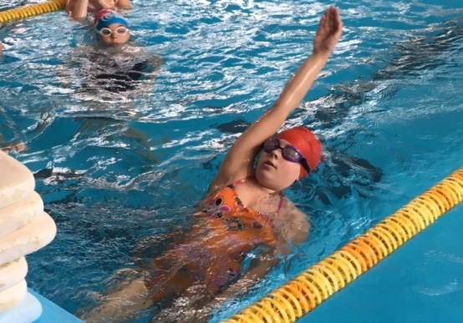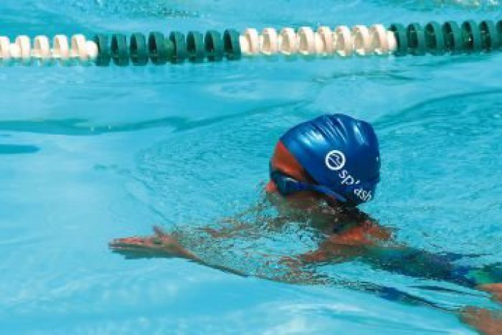
Aké sú to plavecké štýly?
-najprv nás vyskúšali, ako vieme plávať. Dali ma do prvej skupiny. Chcela som sa naučiť plávať a postúpiť do druhej skupiny. Ak by sa mi to podarilo, trúfla by som si aj na tretiu skupinu. Nepodarilo sa mi to, ale plávať som sa naučila, aj keď iba s hlavou pod vodou. Väčšinu voľného plávania som sa chcela učiť plávať. Nebolo to márne, aj keď som sa chcela hrať s kamarátkou Julkou, ale aj tá sa radšej „čvachtala“ v hlbokej vode. (Zuzka Červienková, 4.A)
- v stredu sme sa učili kraula a znak, vo štvrtok sme mohli plávať s plaveckými pomôckami. V piatok bolo najlepšie, lebo bola súťaž. Síce som nevyhrala, ale bola to zábava. (Timka Rovňanová, 2.A)

úlohy k textom:
- Ktorý z plaveckých štýlov na obrázkoch ovládaš?
- Od koľkých rokov vieš plávať? Kto ťa to naučil? Kde si sa to naučil?
- Plávaš radšej v bazéne alebo v jazere? Prečo?
- Plával si už v mori? Je to iné ako v „sladkej“ vode?
- Ak nevieš plávať, prečo?
- Poraď niečo tým, čo sa boja vody, aby prekonali svoj strach.

A na záver....Ďakujem všetkým žiakom, pani učiteľkám a pani hospodárke Evke, vďaka ktorým vyšlo aj 3. číslo novej Adely a teším sa na ďalšie vaše príspevky....
p.u. D.Schlencová, redaktorka časopisu

